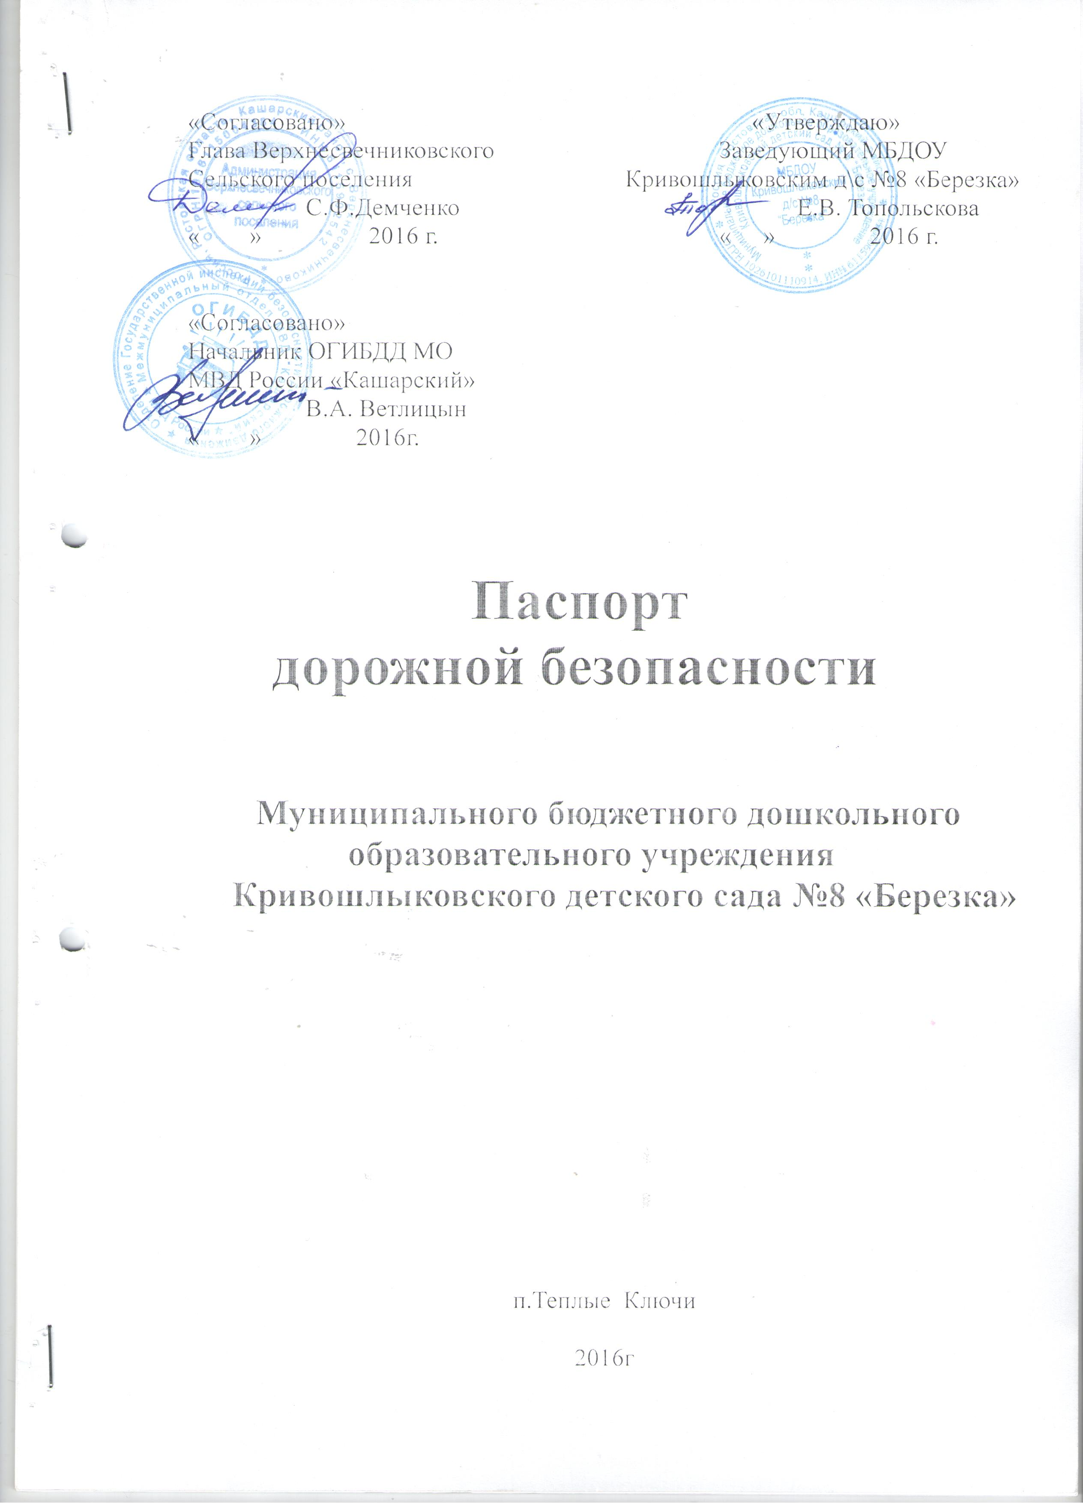

Общие сведения
Муниципальное бюджетное дошкольное образовательное учреждение Кивошлыковский детский сад №8 «Березка»
(Полное наименование образовательной организации)
Тип образовательной организации: дошкольное образовательное учреждение.
Юридический адрес: Ростовская область, Кашарский район,п.Теплые Ключи,ул.Школьная 24
Фактический адрес: Ростовская область, Кашарский район,п.Теплые Ключи,ул.Школьная 24
Руководители образовательной организации:
Заведующий: Топольскова Елена Владимировна 89281319771
(фамилия, имя, отчество) (телефон)
Ответственные работники
муниципального органа
образования Специалист Беркова Елена Викторовна
(должность) (фамилия, имя, отчество)
Ответственные от
Госавтоинспекции: инспектор по пропаганде безопасности дорожного движения ОГИБДД МО МВД России «Кашарский» Веденеева И.А. (должность) (фамилия, имя, отчество)
89281747025

Ответственные работники
за мероприятия по профилактике
детского травматизма воспитатель Сергиенко Марина Васильевна
(должность) (фамилия, имя, отчество)
79281096147
(телефон)

Руководитель или ответственный
работник дорожно-эксплуатационной
организации, осуществляющей
содержание улично-дорожной
сети (УДС) Шуба В.В. 21-2-68
(фамилия, имя, отчество) (телефон)

Руководитель или ответственный
работник дорожно-эксплуатационной
организации, осуществляющей
содержание технических средств
организации дорожного
движения (ТСОДД) Ермак А.Н. 21-2-64
(фамилия, имя, отчество) (телефон)

Количество обучающихся (воспитанников) 9 детей

Наличие уголка по БДД: имеется, в группе оформлены уголки безопасного движения, размещены стенды по БДД в коридоре МБДОУ и в уголках для родителей, оборудован собственными силами, планируется приобретение наглядных пособий по БДД.

Наличие класса по БДД: нет, планируется выделение помещения для кабинета по ПДД и его оборудования в 2019 году.

Наличие автогородка (площадки) по БДД: имеется площадка, оборудованная собственными силами, рассматривается вопрос по взысканию средств для приобретения мобильного автогородка в 2019 год

Наличие автобуса в ОУ : отсутствует

Телефоны оперативных служб:
01- пожарная служба
02- МО МВД России «Кашарский»
03- скорая помощь
112- ЕДДС Кашарского района

_______________________________________________________________

Содержание
I. План-схемы МБДОУ Кривошлыковского д/с №8 «Березка» (сокращение –МБДОУ)
1.Район расположения МБДОУ, пути движения транспортных средств и детей (воспитанников).
2.Организация дорожного движения в непосредственной близости от МБДОУ с размещением соответствующих технических средств организации дорожного движения, маршруты движения детей и расположение парковочных мест.
3.Маршруты движения организованных групп детей от МБДОУ к стадиону, школе, памятнику.
4. Пути движения транспортных средств к местам разгрузки/погрузки и рекомендуемые безопасные пути передвижения детей по территории МБДОУ.

II. Приложения.
План-схема пути движения транспортных средств и детей при проведении дорожных ремонтно-строительных работ вблизи образовательной организации.

